GIS空间分析的方法主要有以下几种：

**矢量数据的空间分析方法：**

包含分析、拓扑关系分析、缓冲区分析、叠置分析、网络分析等；

**栅格数据的空间分析方法：**

栅格数据的聚类聚合分析、信息复合分析、追踪分析、窗口分析（核函数变换），距离分析（欧式几何距离，曼哈顿距离），空间插值等；

（将栅格数据集的图像坐标转换成真实世界坐标系统，这个过程叫做**地理配准**）

聚类聚合分析：

1. 单一层面数据聚类

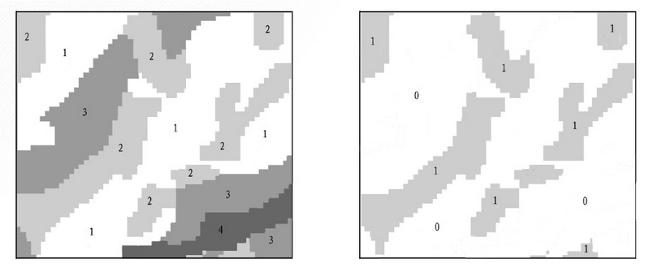

1. 多层面的聚类分析

例如多光谱聚类分析，采用K均值方法进行。

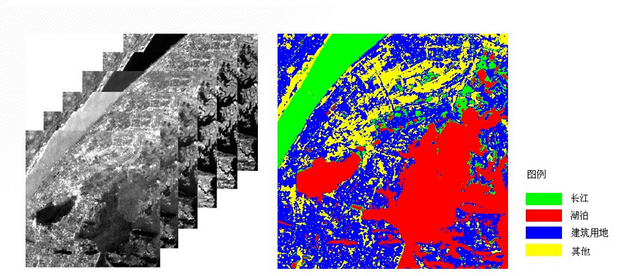

1. 聚和分析

将复杂的栅格聚合成简单的，用于出图等应用。

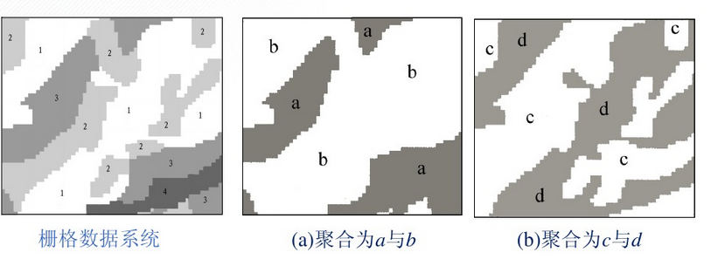

**三维数据的空间分析方法：**

表面积计算、体积计算、坡度计算、坡向计算、剖面分析、可视性分析、谷脊特征分析、水文分析等；

**属性数据的空间统计方法：**

空间自相关分析、空间局部估计、空间插值、探索性空间分析等。

**关于前端技术**

1. **CSS定位问题**

static:无特殊定位

absolute:将对象从文档流中脱出，试用left,right,top,bottom定位

relative:对象不可叠置，将依据left,right,top,bottom进行偏移位置，

1. **Block和inline**

Block:从新的一行开始，并添加新航，可以容纳其他快对象或者内联对象。主要有<div><p><h1><form>

Inline:内联对象，不会从新行开始，无法设置高度，其特征是在一行内进行布局，只能容纳文本或者其他内联元素。主要有<span>，<a>,<label>,<img>

1. **Javascript基本数据类型**

Number,string,Boolean,object,undefined,function

1. **Var使用方式**

在程序的开头，统一定义全局变量

所有的变量在定义时都要加上var

尽量不要在不同的过程中使用相同的变量名

1. **内置object类型**

Number，String,Boolean,Date,Object,Array,RegExp

==执行类型转换，先转换类型，再进行比较

===不执行类型转换，既比较类型，也比较大小。

1. **RegExp方法的使用**

属性

1）global:标识g

2）ignoreCase:标识i

3）multiline:标识m

4）lastIndex:标识开始下一次匹配的字符位置。

方法

1. exec:检索字符串中指定的值，返回找到的值
2. test:检索字符串中指定的值，返回true或false

**_______________________________________________________________ppt page48**